Jobsheet

Nama | Viqi Ahmad Ridwan
Kelas | TI-1C
Absen | 30

  - Penggunaan Operator
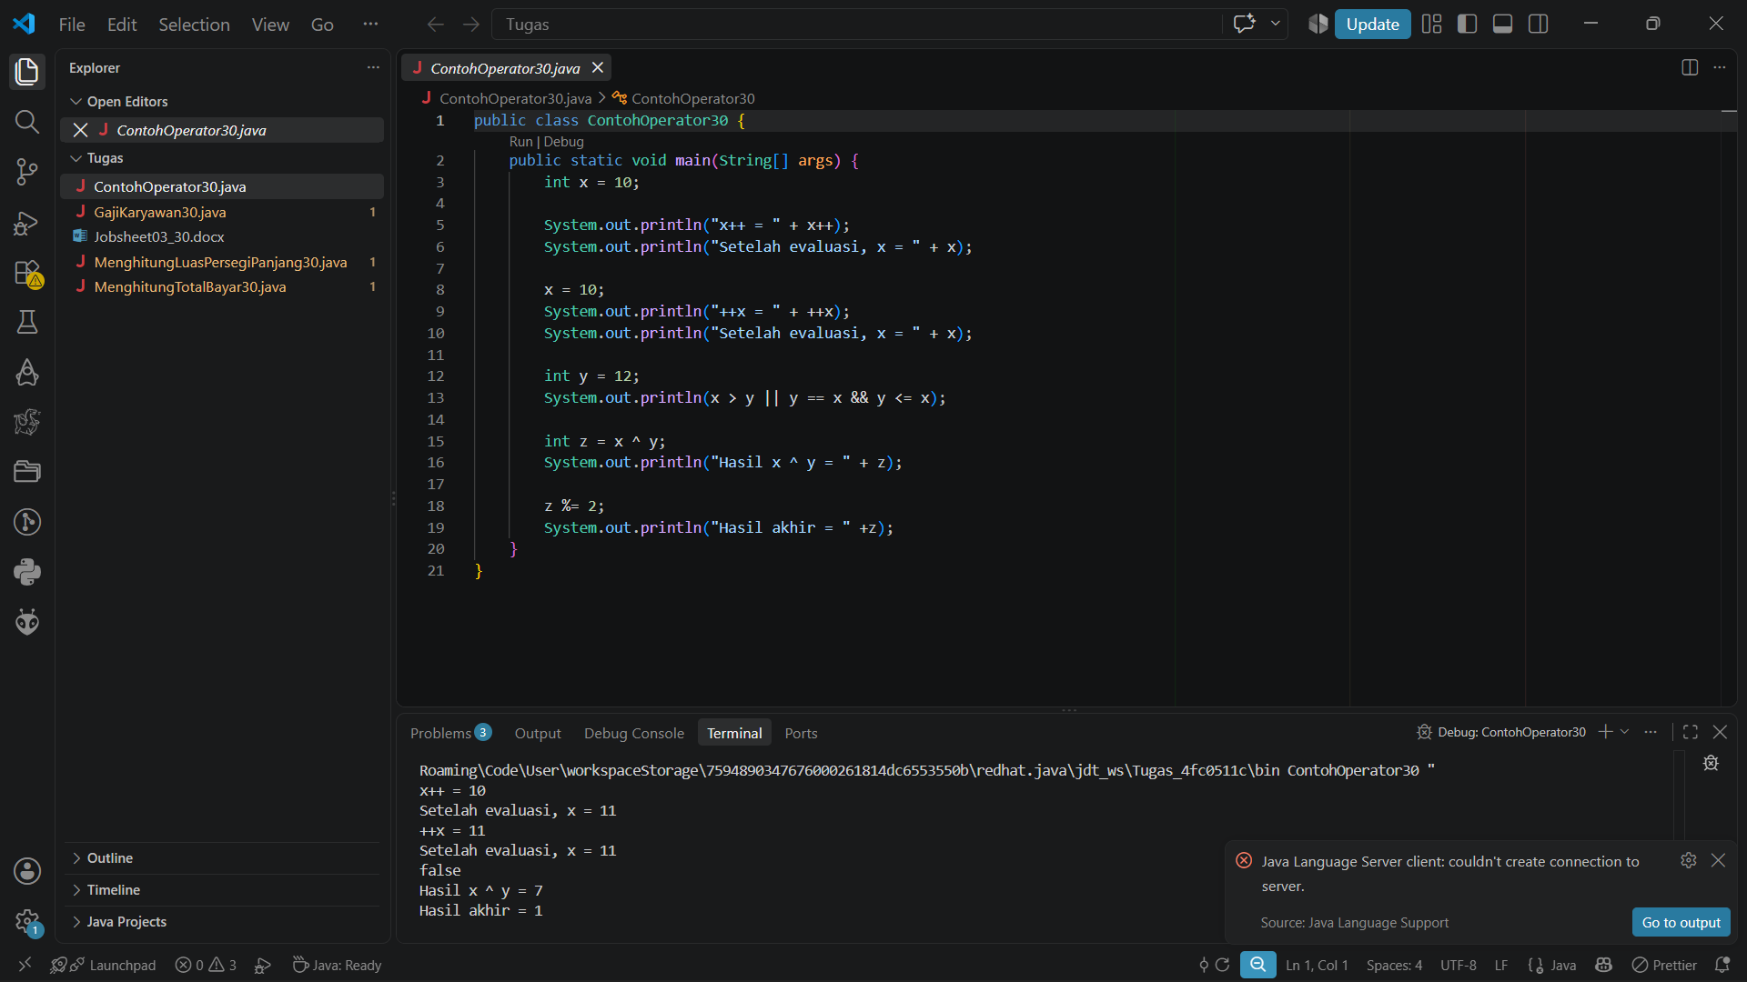
- Jelaskan menurut pendapat Anda perbedaan antara x++ dan ++x ?
- Berapa hasil dari int z = x ^ y; , silakan dilakukan perhitungan secara manual!

- x++ = nilai x digunakan/dicetak terlebih dahulu, kemudian x ditambah 1. ++x = nilai x ditambah 1 terlebih dahulu, kemudian digunakan/dicetak.

X | 1 | 0 | 1 | 1 | 11
Y | 1 | 1 | 0 | 0 | 12
XOR | 0 | 1 | 1 | 1 | 7

  - Percobaan 2
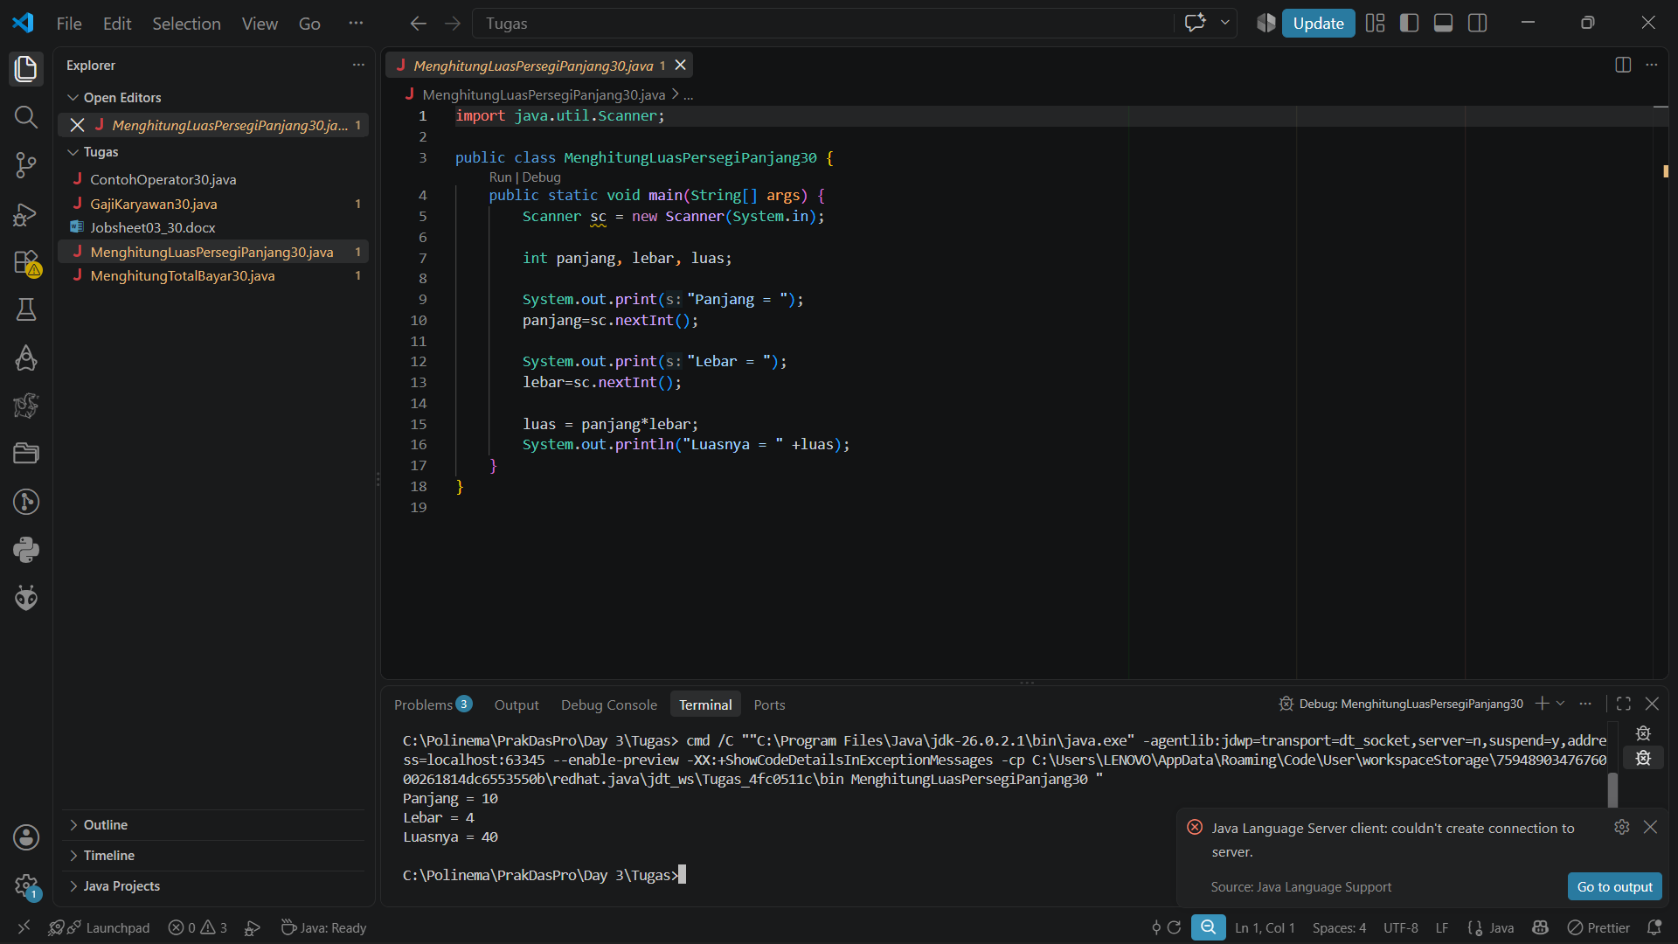
- Jelaskan mengapa harus melakukan deklarasi Scanner di praktikum percobaan 2 diatas?
- Jelaskan apa kegunaan potongan program dibawah ini!
panjang=sc.nextInt();
lebar=sc.nextInt();

- Karena Scanner digunakan untuk menginput data sendiri melalui keyboard.
- Nilai yang diinput sendiri melalui keyboard(Scanner) disimpan pada variable tersebut(panjang dan lebar).

  - Percobaan 3
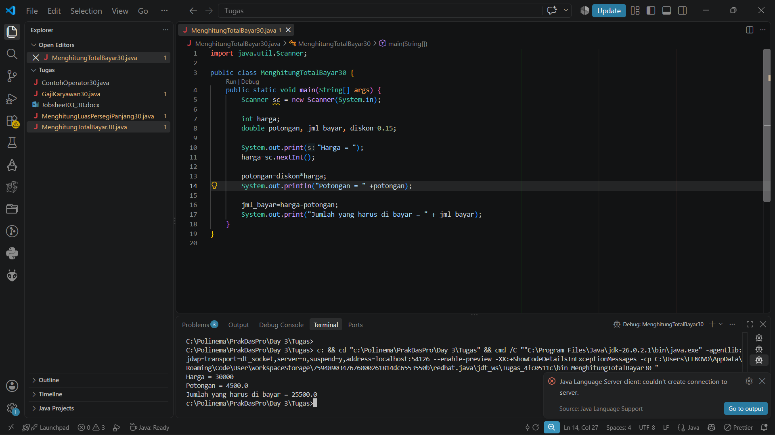
- Modifikasi program diatas dengan mengganti tipe data harga menjadi double kemudian jalankan dan benarkan jika terdapat error sampai program dapat berjalan dengan sesuai output yang diharapkan.
- Jika pada program diatas dihitung dl jumlah bayar kemudian menghitung potongan, apakah program tetap bisa berjalan sesuai output yang diharapkan? Jelaskan!

- 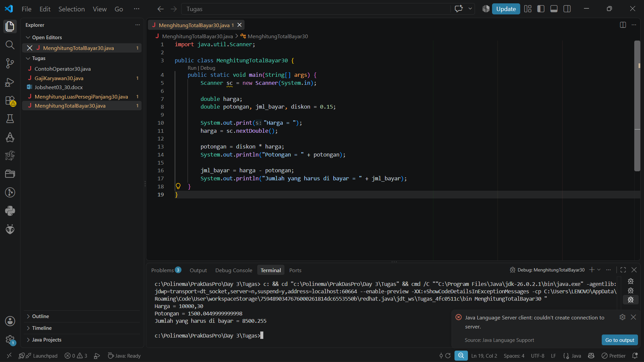
Program tetap berjalan, jika int diganti menggunakan double maka inputannya diganti menjadi sc.nextDouble() karena harga bisa menerima nilai decimal.
- Tidak bisa berjalan, karena di variable jml_bayar terdapat variable potongan yang belum terdapat nilainya(error).

  - Percobaan 4
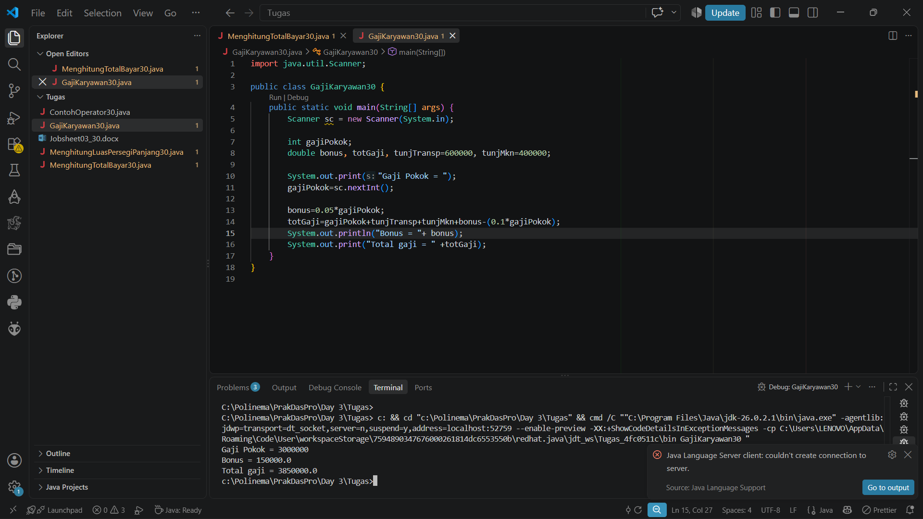
- Pada potongan program berikut, apakah yang terjadi jika tanda kurung buka dan tutup () dihilangkan dan apakah berpengaruh ke hasil output? Jelaskan!
- Modifikasi program di atas sehingga output total gaji adalah bilangan bulat!

- Tanda kurung pada (0.1 * gajiPokok) jika dihilangkan program tetap akan berjalan dan hasilnya tetap akan sama karena pada java memiliki prioritas perkalian(*) daripada pertambahan(+) dan pengurangan(-).
- 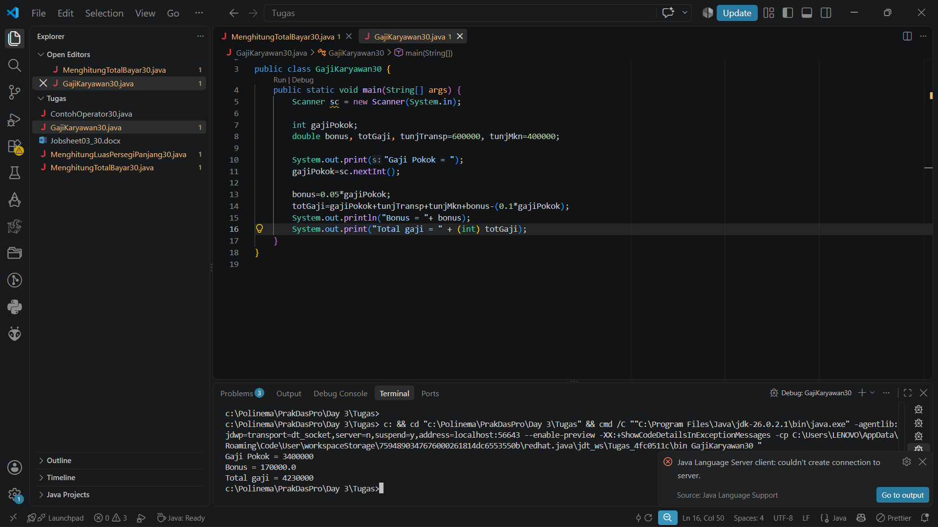
totGaji menggunakan tipe data double sehingga menghasilkan angka decimal. Jika ingin menghasilkan bilangan bulat dengan cara casting (int).

Tugas
- Tugas 1

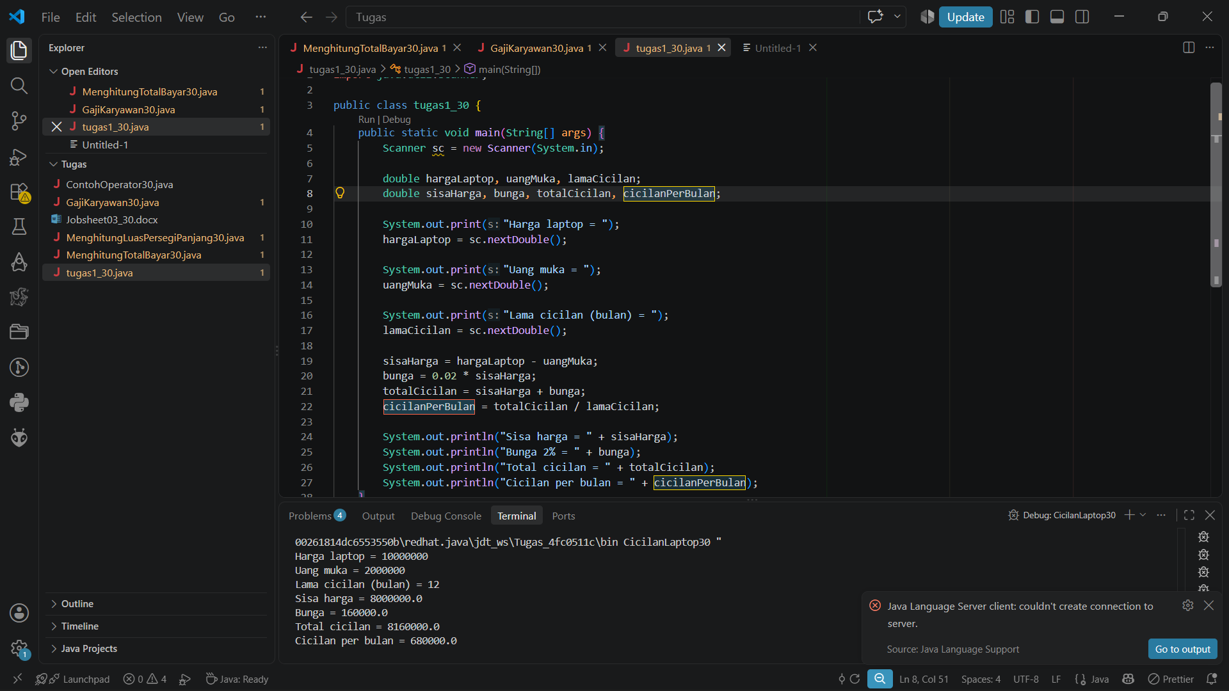

- Tugas 2

